Linux USB wifi使用指南

**作者：向仔州**

**内核配置指定型号的USB网卡………………………………………………………………2**

**iw ，wpa_supplicant，dhcp，这三个命令工具的编译………………………..4**

**iwconfig，iwlist工具移植……………………………………………………………………….9**

**lsusb命令移植…………………………………………………………………………………………10**

**移植libusb-compat-0.1-0.1.6…………………………………………………………………..11**

**usbutils-0.80移植…………………………………………………………………………………….12**

**USB WIFI AP模式……………………………………………………………………………………..12**

**编译openssl库………………………………………………………………………………………..17**

**自己写WIFI应用程序……………………………………………………………………………..19**

**内核配置指定型号的USB网卡**

根据购买的USB wifi 网卡的VID/PID号来确定你去内核里面找哪一个代码来编译USB网卡驱动

比如我们使用的是Atheros公司的AR9271 USB wifi模块。

那么我们查找该USB接口wifi模块型号的VID=0x13d3 PID=0x3372

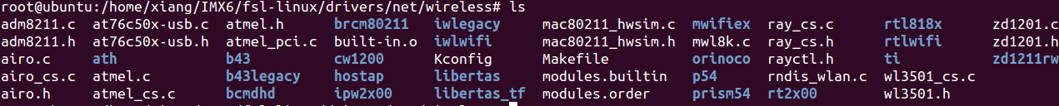

一般各个厂家的wifi驱动代码都是在内核的/drivers/net/wireless目录下

Atheros公司的wifi核心都是以ath目录开头。所以我们进入ath目录

我们AR9271 USB wifi内核为ath9K系列

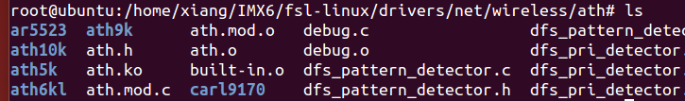

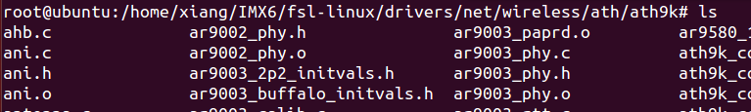

我们查找hif_usb.c目录里面有没有支持AR9271 USB wifi的VID/PID

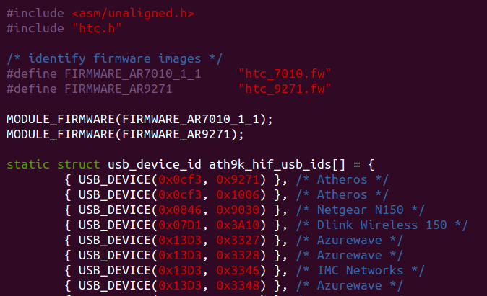

发现内核里面支持AR9271 USBwifi网卡的VID/PID，那么我们就不需要去官网找源代码编译和insmod了，直接配置make menuconfig 内核，然后make就可以了

配置网络协议

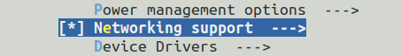



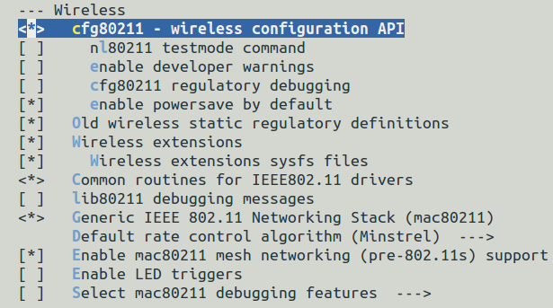

配置上这项 *

配置上这项 *

配置wifi芯片驱动







这里面有很多wifi厂家的芯片驱动，看有没有你用的型号

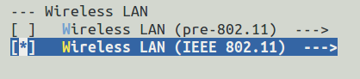

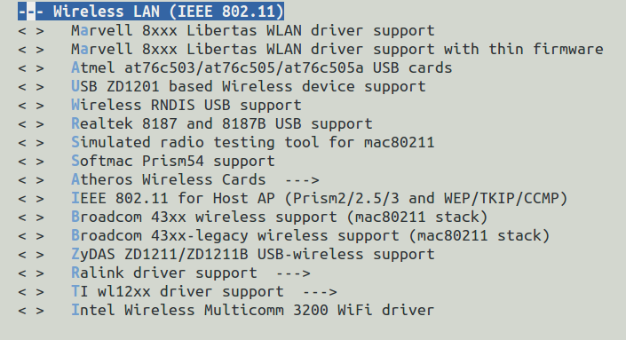

看这么多型号，如果这里没有，你就要找厂家要wifi芯片的驱动，然后自己编译成.ko直接板子上insmod，或者编译成.o放进内核

还有就是要找厂家拿固件，一般厂家都会给你内核编译wifi的文档

**iw ，wpa_supplicant，dhcp，这三个命令工具的编译**

先下载libnl库

我用的是libnl-3.2.23的库，在linux下解压

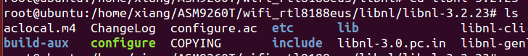

我们看到有configure文件

这种情况万能方法是./configure --host=arm-linux --prefix=$PWD/tmp



--prefix = $(PWD)/tmp 就是在make install的时候把编译后的文件放在当前目录tmp目录下

然后make

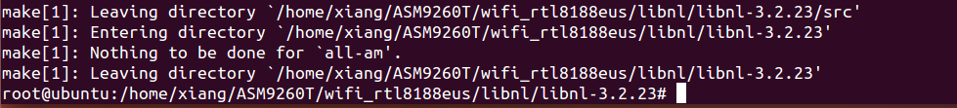

再执行make install





进入tmp目录就可以看到我们编译出来的include，lib，sbin…..等待目录文件了

第1步：把编译出来的头文件放入你开发板平台使用的交叉编译器的include目录



我用的是ASM9260T ARM9芯片，所以放在这个交叉编译器目录下





这就放进来了

第2步：把编译出来的lib库文件放入你开发板平台使用的交叉编译器的libc/lib目录



本来交叉编译器的arm-2008q3-linux/arm-none-linux-gnueabi/libc/lib里面是没有的

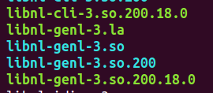 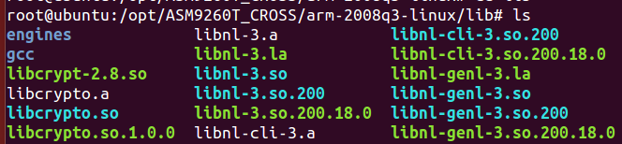

现在交叉编译器的lib里面有了 顺便在拷贝一份libnl到arm-2008q3-linux目录下的顶层lib目录里面

第3步:还要将上面编译器出来的libnl的lib库文件放在开发板文件系统上

重复第2步，只是拷贝的路径变成了开发板的文件系统路径

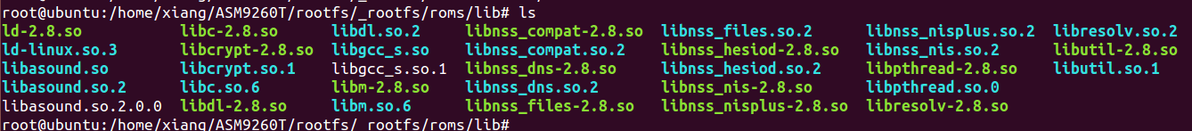

本来ASM9260T原生文件系统就只有这些文件

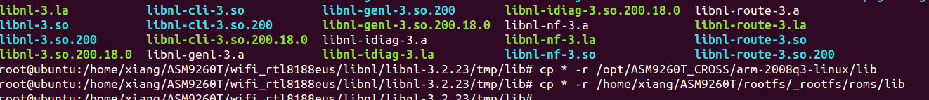

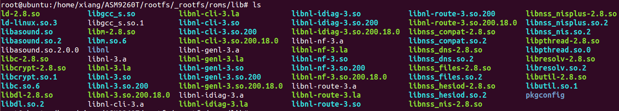

现在ASM9260T原生文件系统里面的lib库就多了libnl的库了。

现在我们来编译iw，wpa_supplicant，dhcp工具



解压这个文件



发现这个文件里面没有configuer文件，那我们就是要修改Makefile了

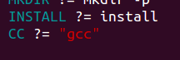我们发现Makefile默认的是x86的gcc交叉编译器

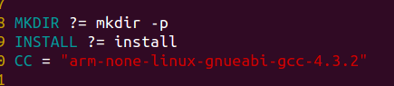

我们强制改成我们开发板的交叉编译器

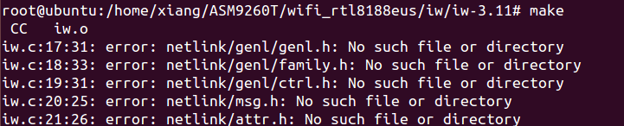

然后make发现报错，这个意思是它找不到libnl库netlink目录下的头文件，但是我们前面编译了libnl库了啊，头文件也放在交叉编译器下面了。





我们发现netlink不是完全暴露在include目录下的，前面多了一个无用的libnl3目录



我们把netlink目录从libnl3目录中拿出来放在交叉编译器include下就是了。



发现这个错误，这是因为我们没有指定libnl的版本。

我们使用的libnl的版本是3.2.23

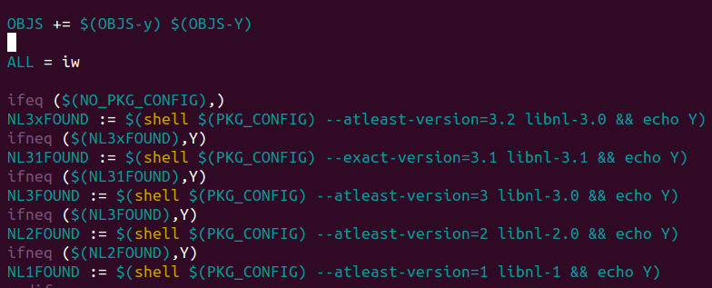

我们选择NL3X，将这里直接写成Y

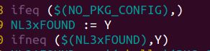然后再make

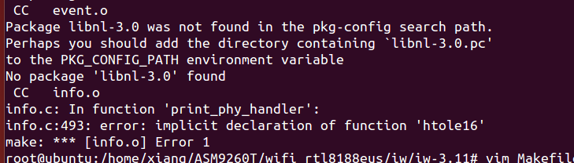

前面编译过了，但是出现了htole16错误

我们打开info.c



发现使用了hotle16，但是hotle16函数未定义。按照网上的文档我们在info.c前面加个宏

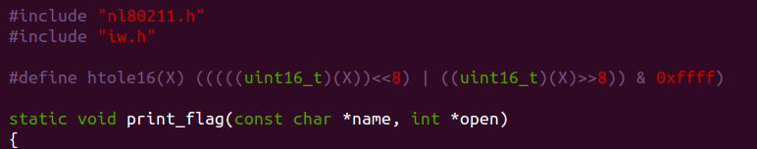

然后再次make



出现了找不到genl动态库的问题



因为动态库的pkgconfig是放在交叉编译目录下的



执行用export导出PKG，指定库的pagconfig目录路径

然后再make

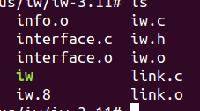

成功编译出iw应用程序，现在只需要将iw复制到开发板文件系统就可以运行

wpa_supplicant v2.2版本编译使用

确保交叉编译器有libnl和openssl的.so库文件和include文件



解压V2.2

进入这个目录

这是wpa_supplicant目录下的defconfig文件



将defconfig文件拷贝成.config文件

修改Makefile

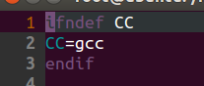取消Makefile里面的ifndef CC只保留CC=gcc，等下修改



设置Makefile的交叉编译路径

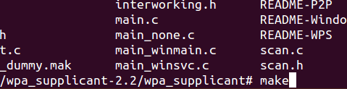make

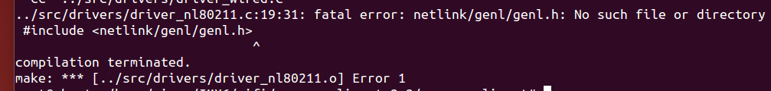

报错



查找drivers.mak文件

要在.config配置CONFIG_LIBNL32才行

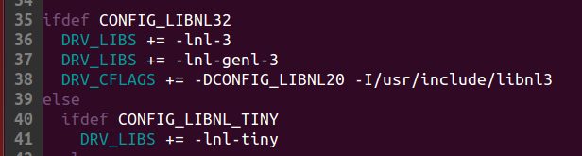



回到.config文件修改

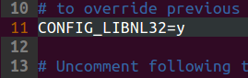在.config文件添加该参数，保存



然后make



还是报错，应该是Makefile的CFLAGS没有指定交叉编译器的头文件路径



添加CFLAGS

在Makefile的CFLAGS里添加交叉编译文件的include/libnl3的路径

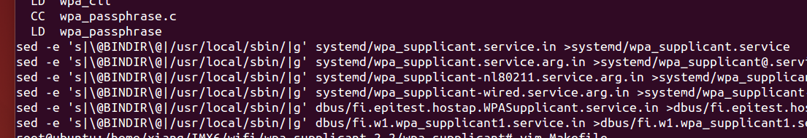

make 编译成功



然后DESTDIR指定安装软件目录，执行install



把软件拷贝到开发板的bin目录，或者是sbin目录，就可以使用了

**iwconfig，iwlist工具移植**



下载一个wireless_tools.29版本的包

解压压缩包

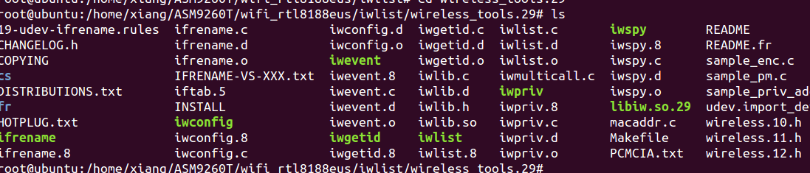

修改Makefile

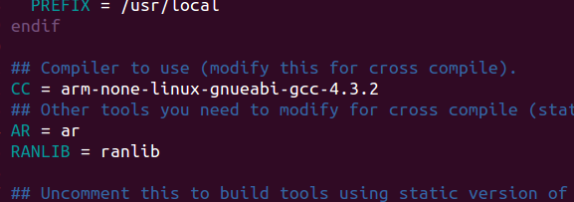

指定你自己板子配套的交叉编译器

然后make

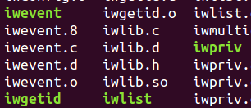 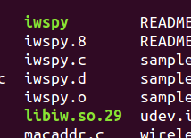

将iwconfig，和iwlist软件拷贝到开发板bin目录，以方便好使用。

将libiw.so.29库拷贝到开发板文件系统lib目录下

**lsusb命令移植**

第1步：安装libusb1.0库

这libusb-1.0.9压缩包

找个目录解压



./configure CC=arm-none-linux-gnueabi-gcc-4.3.2 --host=arm-linux --prefix=$PWD/tmp --disable-udev

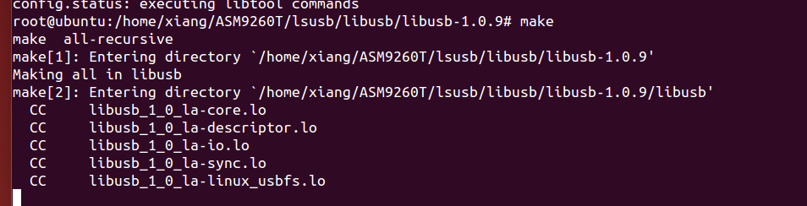

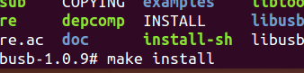make install安装软件到tmp目录

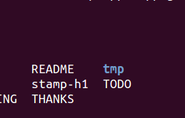

把头文件和lib库文件复制进交叉编译工具链

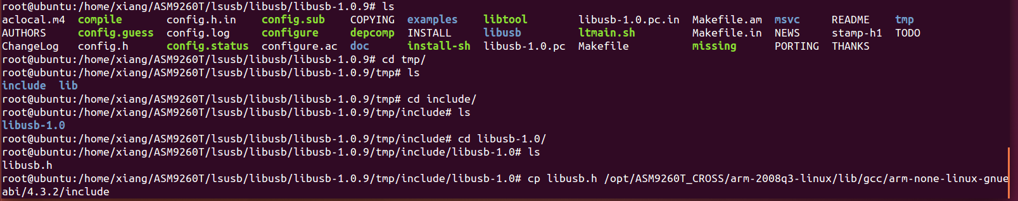

我要把libusb.h复制到交叉工具链include目录里



我还要把lib库复制进交叉工具链里面

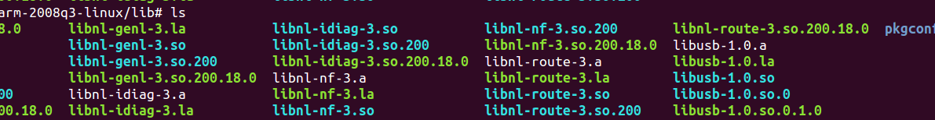

你看交叉编译器有libusb-1.0的库了

然后把上面libusb-1.0的头文件和库文件在复制一次到开发板文件系统

**移植libusb-compat-0.1-0.1.6**



解压后的libusb-compat没有configure文件



我们执行autogen.sh获取configure失败。看来要先安装libtool工具

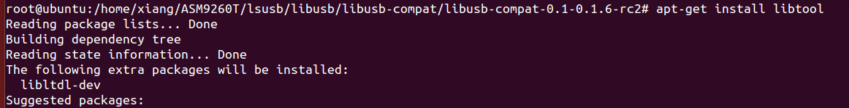

一路点Y安装

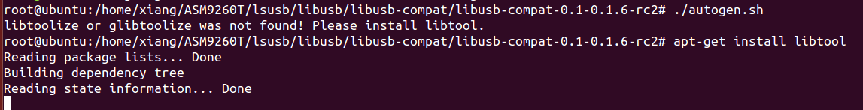

在执行autogen.sh就可以了

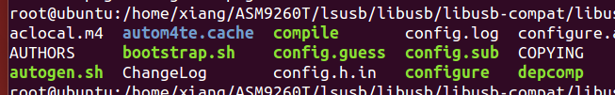

Configure文件生成了。

./configure CC=arm-none-linux-gnueabi-gcc-4.3.2 --host=arm-none-linux-gnueabi --prefix=$PWD/tmp PKG_CONFIG_PATH=/opt/ASM9260T_CROSS/arm-2008q3-linux/lib/pkgconfig



一定要用PKG_CONFIG_PATH指定你前面编译的libusb pkgconfig目录

然后make



编译成功

安装在tmp目录下



将lib库复制到交叉编译器的libc目录下的lib目录，一定是libc，千万不要复制错了



将include文件复制到交叉编译器libc/usr/include目录下，记住一定是libc下的usr/include

也可以复制到交叉编译器本目录下的include，每个平台交叉编译器include位置都不同。所以建议复制到libc下的usr/include

**usbutils-0.80**

usbutils就是编译lsusb的文件，但是你一定要编译好libusb库，然后用libusb-compat文件把libusb-0.1.so.4.4.4库和头文件编译出来。usbutils要依靠libusb库和libusb-0.1.so.4.4.4库

进入usbutils目录

./configure CC=arm-none-linux-gnueabi-gcc-4.3.2 --host=arm-none-linux-gnueabi LIBUSB_CFLAGS="/opt/ASM9260T_CROSS/arm-2008q3-linux/lib/gcc/arm-none-linux-gnueabi/4.3.2/include" LIBUSB_LIBS="/opt/ASM9260T_CROSS/arm-2008q3-linux/arm-none-linux-gnueabi/libc/lib/libusb.so" CPPFLAGS=-I"/opt/ASM9260T_CROSS/arm-2008q3-linux/lib/gcc/arm-none-linux-gnueabi/4.3.2/include" CFLAGS="-O2"

然后make

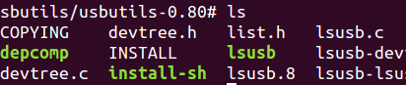然后lsusb软件就编译出来了，把软件复制到开发板文件系统下就行。

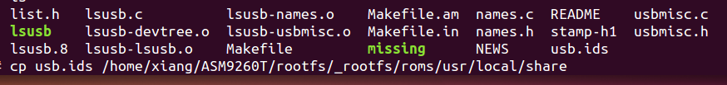

然后把usb.ids复制到文件系统下就行。

**USB WIFI AP模式**

### Wifi芯片：RTL8188EUS ETV

第1步：编译hostapd软件

编译hostapd软件需要libnl库，在我们前面编译iw ，wpa_supplicant，dhcp，这三个命令工具的时候已经编译了libnl库

现在我们就直接用libnl库来依赖就行了。

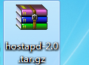需要下载hostapd-2.0

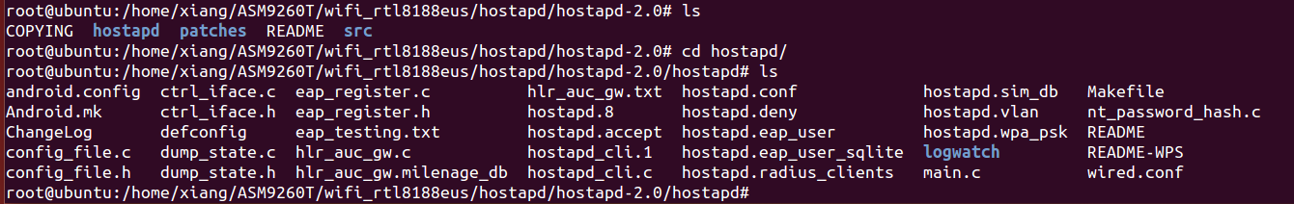

这是解压后的目录，进入hostapd目录把defconfig复制成.config



修改makefile

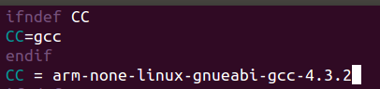

把默认的ifdef CC这三行删除掉

自己用CC指定你开发板使用的交叉编译器

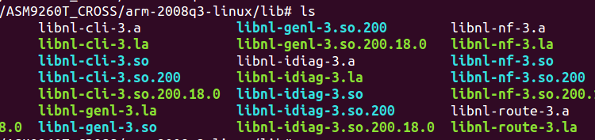

在编译之前我们确定交叉编译器里面有libnl的库

然后我们make

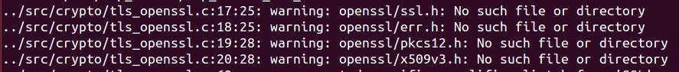

发现没有openssl的库，所以我们还要编译openssl库给hostapd用，编译openssl看下面编译openssl章节

再make

warning: openssl/ssl.h: No such file or directory 报错发现找不到ssl.h头文件

其实我前面已经将头文件复制给交叉编译器的include了，为什么还出这个问题呢？

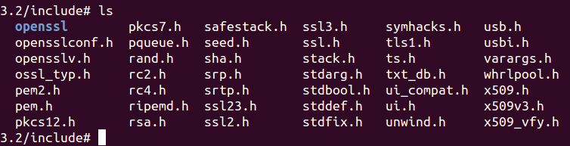

不能把openssl目录里面的头文件复制在交叉编译器的include目录下，必须把整个openssl目录复制过来，ssl里面的程序是先找openssl这个目录，它认这个死理。所以要在include目录下看到openssl目录，所以我把整个openssl目录复制过来问题才得到解决。

然后再make



发现找不到-lnl-3，修改.config，给.config配置文件里面加上CONFIG_LIBNL32=y

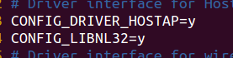然后在make



这个问题是因为交叉编译libc目录里面没有libnl库

怎么又出现错误了，我以前在IMX6的poky交叉编译器上就没出现这个问题。

其实是找不到交叉编译器libc目录里面的libnl-3库，因为我们用的是ASM9260T交叉编译器，它的libc库在

注意交叉编译器的libc文件在这里面



不是这个lib目录

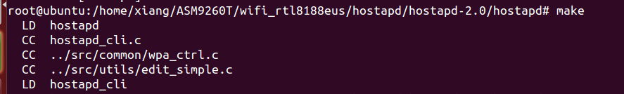

编译通过

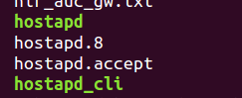你看hostapd，hostapd_cli软件编译出来了。

第2步: 配置内核





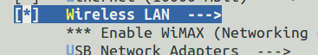

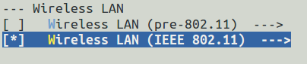

Wifi的AP模式这个一定要配置上

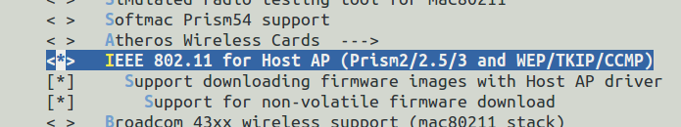

第3步骤：编写没有密码的hostapd.conf配置文件

vi hostapd.conf文件

interface=wlan0 //指定网卡节点

driver=nl80211 /*这是支持的协议，但是rtl818 rtl871Xdrv，所以driver变量值不是

固定的nl80211，根据wifi网卡情况

而定*/

ssid=ASM9260T //你wifi ap模式的热点名字

channel=1 //这是指定通道(信道)，具体问题看下面加密conf了解

hw_mode=g /*wifi分为b/g/n三个模式，这三个模式

代表数据传输速度

b = 11M速度

g = 54M速度

n = 150M或者300M

选择b模，g模，n模，根据你使用的路

由器来决定，必须和路由器兼容，普通

家庭都是选择g模。*/

第3步骤，选择编写需要密码的hostapd.conf配置文件

vi hostapd.conf文件

interface = wlan0

driver=nl80211

ssid=ASM9260T

channel=1 /*这是指定(通道)信道，为了 信道间不相互干扰，我们一般选择

1，6，11*/

macaddr_acl=0 /*指定mac地址的过滤规则

0表示禁止列表的mac地址不同意

1表示同意列表的mac地址同意

这个功能就是给指定mac地址的手

机上网，没指定的不能上网，减少

路由器负担*/

auth_algs=1 /*这个变量指定是用什么模式

0表示OPEN模式，就是没有密码

1表示WEP模式，需要密码

对于WPA/WPA2这里也必须写1*/

ignore_broadcast_ssid=0 //这个是广播ssid什么的

wpa=3 /*支持哪种WPA,

0表示支持WPA

1表示支持WPA2

3表示既支持WPA，又支持WPA2*/

wpa_passphrase=12345678 //这是你的AP密码1234567，密码一定要8位以上

wpa_key_mgmt=WPA-PSK /*WPA-PSK就是手机和开发板直接

认证密码，不经过服务器认证。*/

wpa_pairwise=TKIP //TKIP为wpa的加密方式

rsn_ pairwise=CCMP //CCMP为wpa2的加密方式

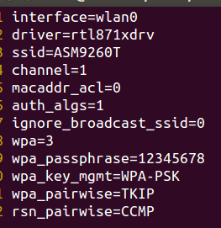

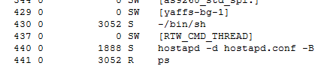

Hostapd服务启动成功



配置文件写好后用hostapd加载

这样hostapd就是成功使用了，手机上面也能看到ASM9260T的wifi热点

启动dhcpd服务(有些arm linux平台是udhcpd)

在文件系统/etc目录下创建udhcpd.conf

start 192.168.2.2 //动态给手机分配IP地址的起始地址

end 192.168.2.254 //这是结束地址，最多能连接252个手机

interface wlan0 //网卡节点

opt dns 192.168.2.1 //分配dns

option subnet 255.255.255.0 //子网掩码

opt router 192.168.2.1 //路由

option domain local

option lease 864000

编写完成后最好将udhcpd.conf放在文件系统的/etc目录下

然后启动dhcpd服务

在S3C2440的文件系统里面是用dhcpd软件启动

dhcpd –cf /etc/uhcpd.conf wlan0

但是在IMX6的文件系统，或者ASM9260的Cramfs文件系统下是用udhcpd启动

udhcpd -f /etc/udhcpd.conf



在启动udhcpd的过程中发现找不到relaease文件，所以你要根据错误路径，去该路径下建立leases文件，/var/lib/misc/udhcpd.leases



然后我们用手机连接我们的开发板

我们在启动hostapd之前一定要先安照udhcpd.conf分配的ip地址范围去设置ifconfig wlan0 IP地址

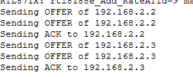

这是分配给手机的IP地址

然后我们用ping链接手机看看是否成功

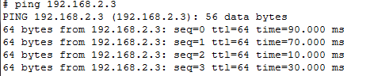

Ping连接成功，证明手机和开发板通信没有问题了。

WIF网卡AP模式就相当于路由器，所以我们可以用hostapd_cli all_sta来查看有多少网卡连接上了我开发板的wifi网卡，(记住使用hostapd_cli之前，一定要在hostapd.conf文件里面加ctrl_interface接口路径，我上面没有加，所以你一定记得加)

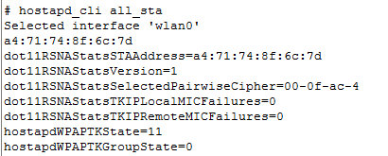

**编译openssl库**

下载解压openssl文件，openssl依赖libcrypt库，然后我们用的AS9260T开发板自带libcrypt库，但是交叉编译器不带，所以把开发板的libcrypt库拷贝给编译器

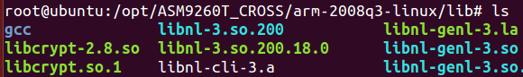

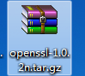

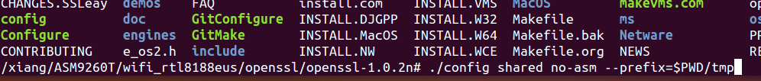

./config shared no-asm --prefix=$PWD/tmp 先配置config文件得到Makefile。Shared是要求编译的时候要输出动态库，no-asm是不优化，我们这里是给arm平台用，所以不需要优化

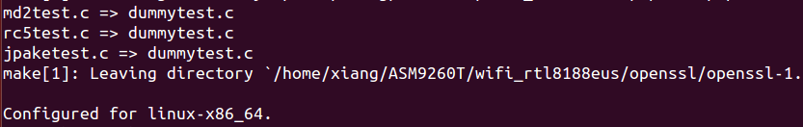

成功配置

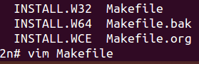去Makefile文件里面指定交叉编译器配置

   修改这几个变量

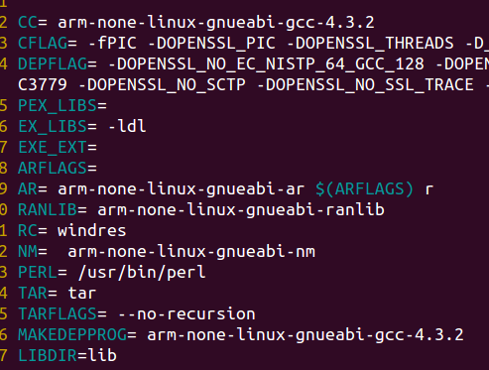

都修改成了我的交叉编译器

然后make 编译的时候报错 cc1: error: unrecognized command line option "-m64"



我们CPU是32位系统，交叉编译器也是32位的，所以把-m64去掉

等待5分钟左右



编译成功了

make install

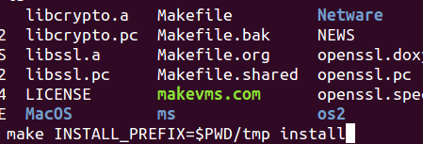

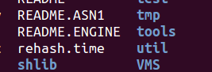在tmp目录下



把include放入交叉编译器的include，把lib库放入交叉编译器的lib库

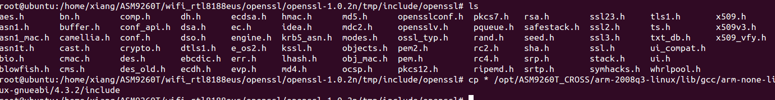

openssl里面的头文件include复制到交叉编译工具下了



Openssl里面的库文件复制到交叉编译工具下了

再复制一份openssl库文件到arm-2008q3-linux/arm-none-linux-gnueabi/libc/lib 目录下

记住还有把库文件复制到开发板的文件系统lib目录下



我们的开发板是ASM9260T，所以我把库复制到了ASM9260T文件系统下的lib目录里面

**自己写wifi应用程序**

实现自动扫描wifi热点



单独拷贝一份wpa_supplicant-2.2工程给自己，因为我们只有在wpa_cli.c下面修改。

所以我们要保证wpa_supplicant-2.2文件已经是编译过的，在开发板上跑过默认程序的



主要是修改这个wpa_cli.c文件

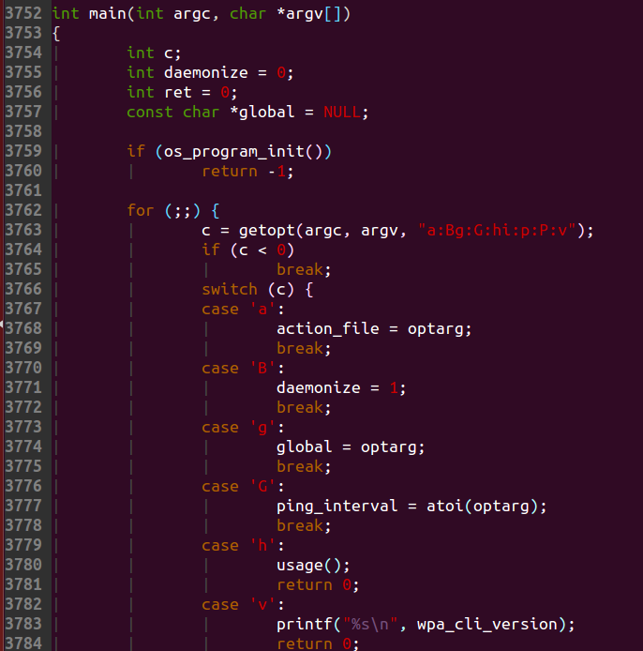

原版的main函数有很多功能，但是我们要不了这么多，所以我裁剪了很多

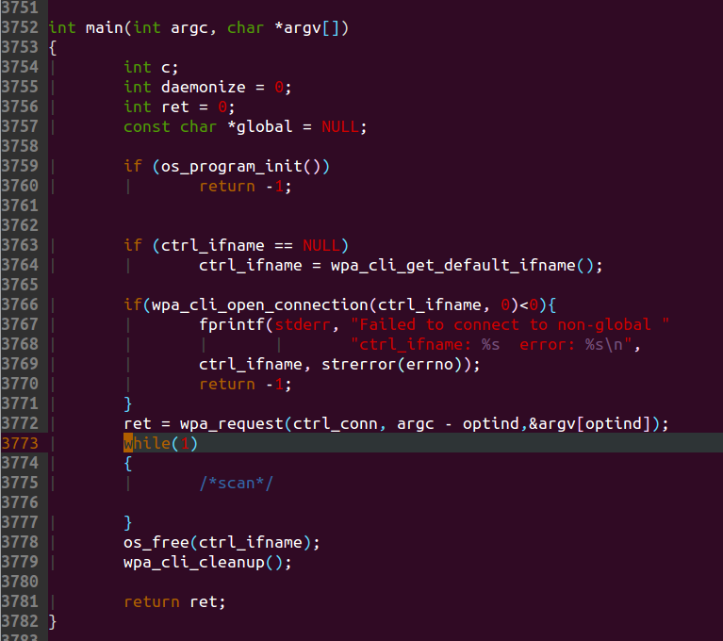

我们主要在这里写查询wifi热点和信号的程序

Wpa_request就是获取wpa_supplicant返回给wpa的数据

这一段很重要，是wpa_cli去连接wpa_supplicant

我们没有指定哪一个网卡节点，所以它给我选择默认网卡

保留wpa初始化函数

这是我裁剪后的main程序，就这么多我们需要

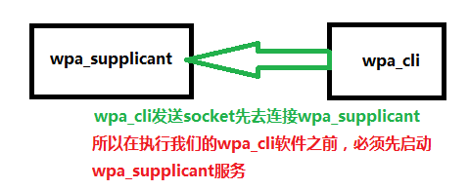

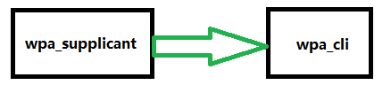

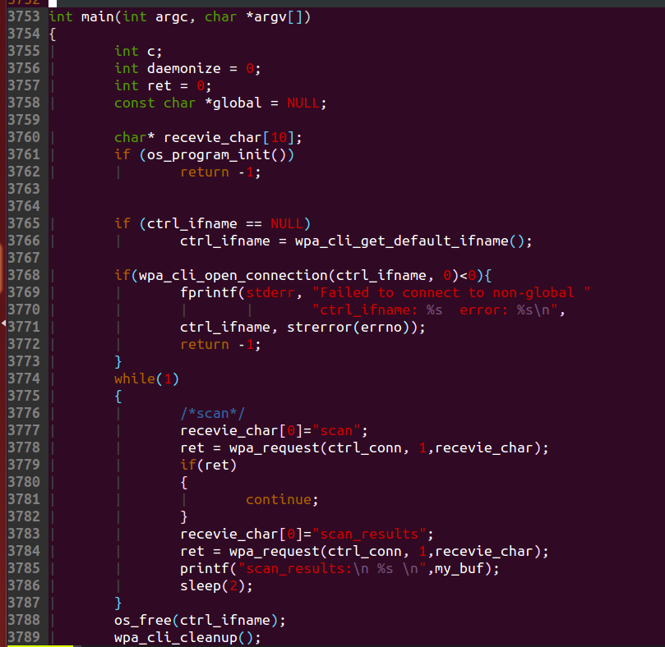

这里就是我们传入的scan字符串命令

这里写1

这里不变

我就先给数组0发送scan命令进去

定义个二维数组来发送命令给wpa，这里的数组格式是

“XXXXXX” , ”XXXXXX” ….

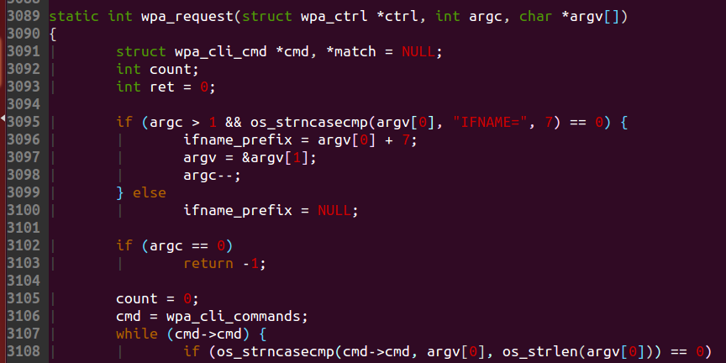

得到数组的字符数据去执行这个回调函数

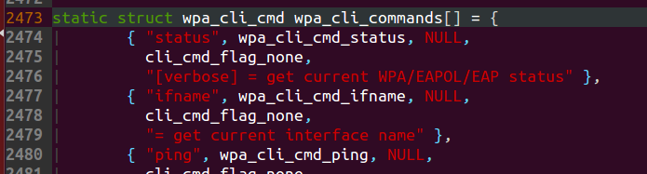

所以我们的scan字符串就是去匹配这里的数组项

这里有很多数组项目，经过我查阅是匹配的下面两个

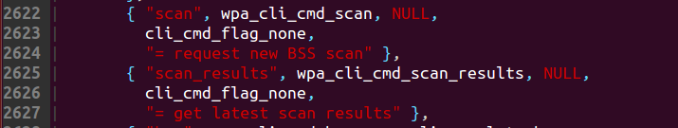

主函数的这段代码匹配的数组scan

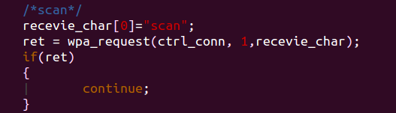

scan传入进去

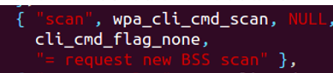

导致wpa_cli_cmd_scan函数被执行

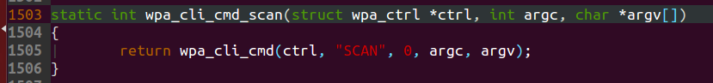

这个函数就是命令wpa执行扫描操作的

然后wpa扫描的结果会存放在一个缓冲区

获取扫描结果缓冲区数据的命令

然后我主函数在发送获取缓冲区数据的命令



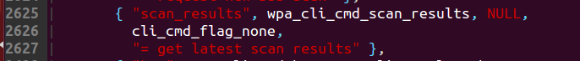

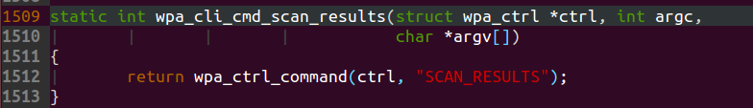

这个函数要修改

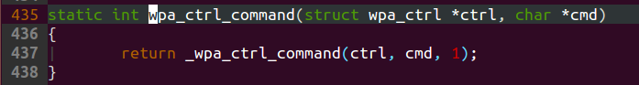

这个官方的函数，这里写1是要函数内部printf打印，但是我们不想函数内部打印，打印由我们来操作所以这里改成0

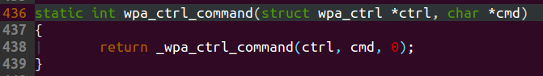

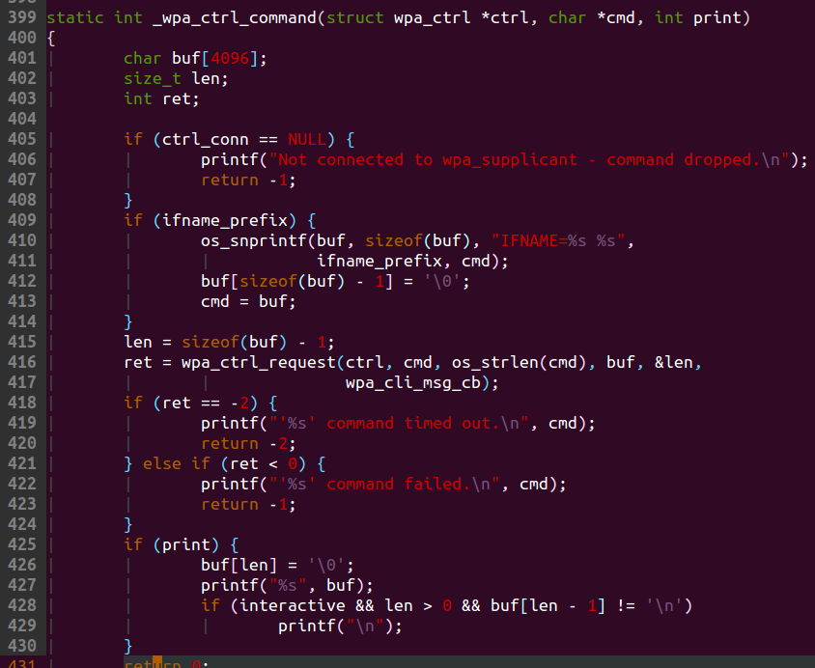

然后在函数内部打印出来，但是我的print传入的是0，所以不会在函数内部打印

这是官方的_wpa_ctrl_command函数，它是存放获取的热点数据

这样这个官方的_wpa_ctrl_command要修改

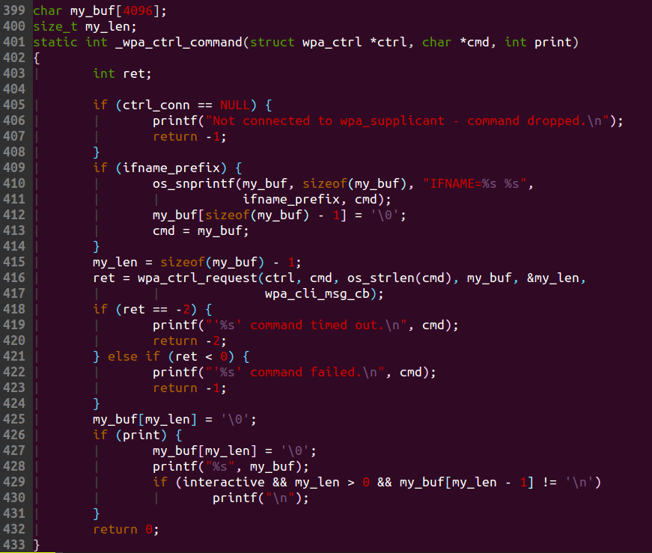

这些buf还有len都换成全局变量的名字

我们将存放数据的buf定义成全局的，长度变量也定义成全局的，这样主函数好调用

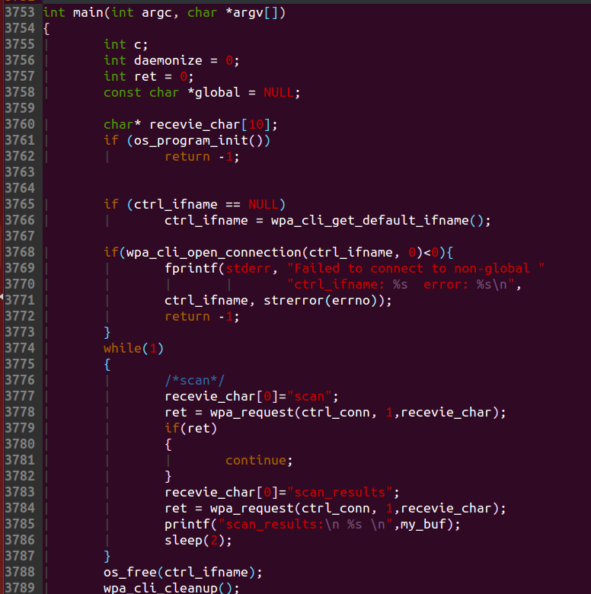再回顾一下主函数

这个wifi热点查询程序就编写完了，保存退出执行make

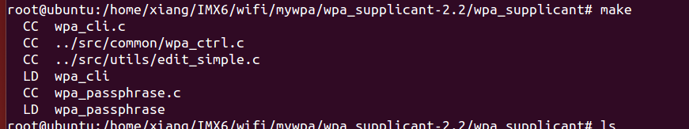

在当前目录下会生成新的wpa_cli软件

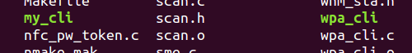

我将wpa_cli拷贝成my_cli，这样要区分，下载进开发板调试

因为我们要先启动wpa_supplicant服务，所以我编写一个不连接热点的配置文件





就写这么一句就可以了

我是AP6261WIFI模块所以启动wifi前，先写入脚本

echo –n “/etc/firmware/fw_bcmd43438a0.bin” >/sys/module/bcmdhd/parameters/firmware_path

ifconfig wlan0 up //启动wifi



将我写的wpa_supplicant.conf配置文件启动到后台



查看到wlan0和wpa_supplicant链接运行起来了

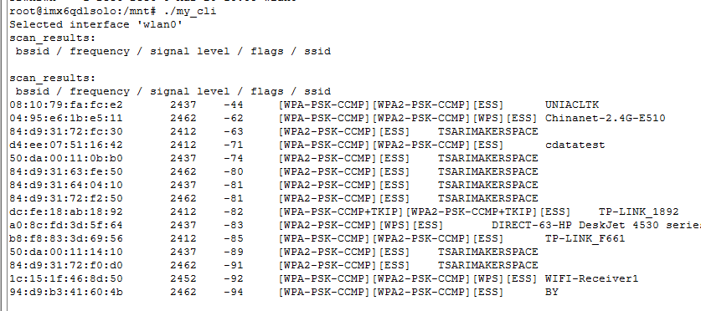

在执行my_cli，热点就经过printf打印出来了。

获取wifi多个热点的其中一个热点去连接路由器，这个技术也可以对多个wifi热点进行存储

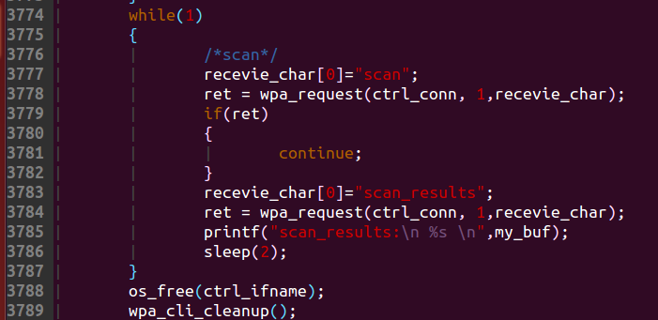

主要是解析my_buf里面的数据

这个程序主要是基于前面扫描wifi热点程序进行修改

|  |  |  |  |  |  |  |  |  |  |  |  |  |  |  |  |  |  |  |  |  |  |  |  |  |  |  |  |  |  |
| --- | --- | --- | --- | --- | --- | --- | --- | --- | --- | --- | --- | --- | --- | --- | --- | --- | --- | --- | --- | --- | --- | --- | --- | --- | --- | --- | --- | --- | --- |
| S | S | I | D |  | /r | S | I | N | G | L | /r | X | X | Z | Z | /n | S | S | I | D | A | P |  | /r | /n |  |  |  |  |

my_buf的wifi数据格式，一个buf里面有多个wifi热点，相互之间在buf里面写/r/n隔离开，所以你发现一个一维数组也能打印出几行wifi热点，就是这种排列方式

所以我们要写一个解析buf的函数

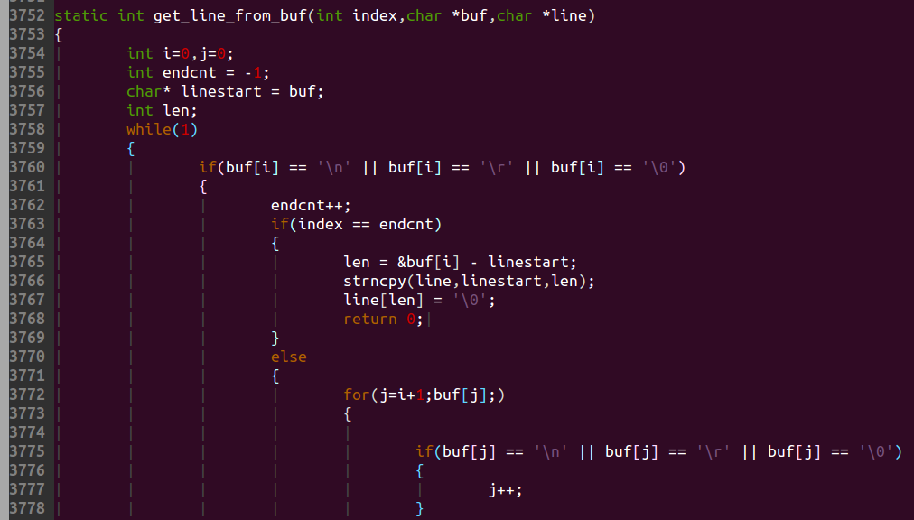

5.line得到这行数据后，最后加个\0表示该行结束

3.循环几次发现到了buf的\n,\0处。然后将该处的地址减去buf的首地址，得到这行字符串的长度

4.从buf首地址开始循环拷贝字符串给line，一直拷贝到现在停下来的buf地址

1.一般buf数组第1个字符都不是换行符什么的

index就是给每一行line加上对应的序号

将mybuf的数据一行一行解析出来，每一行复制给line，主程序读取一次line就是读取一行数据

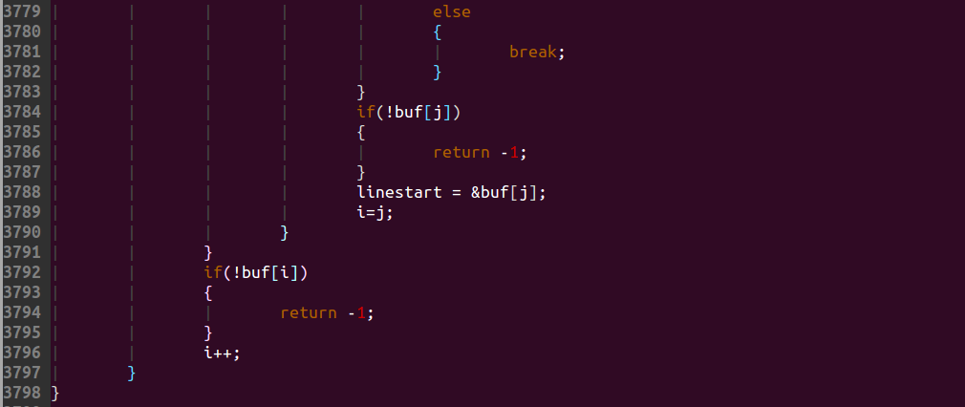

2.所以i++寻找buf后面的字符

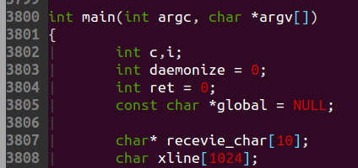

主函数申请个xline来获取行数据

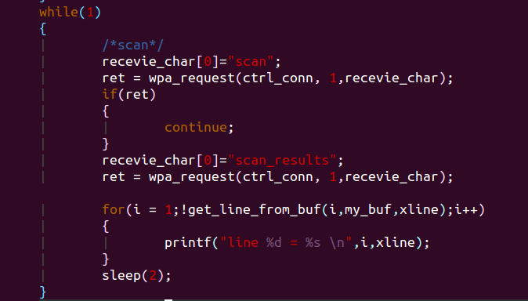

如果传入的i有对应的行，就继续循环

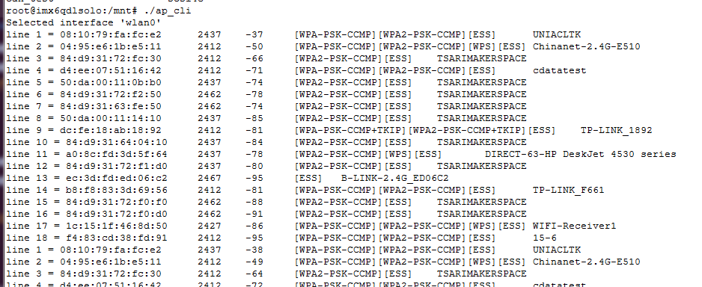

这就将每行热点都对应上了序号

如果我只想获取每行热点的某几段怎么办？

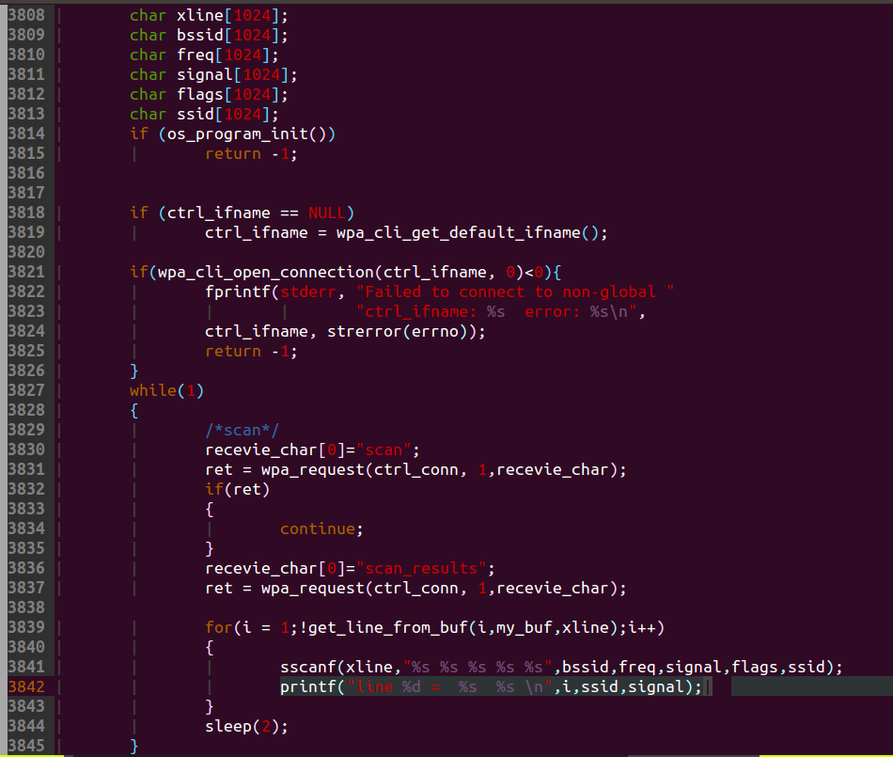

最后只显示我想要的段

将xline一行数据的每段取出来赋值给对应的数组存放

先申请每行热点获取某几段的存放空间

因为修改的还是wpa_cli，所以改一个我熟悉的名字

按照实现自动扫描wifi热点的方法启动wifi，执行wpa_supplicant后台服务

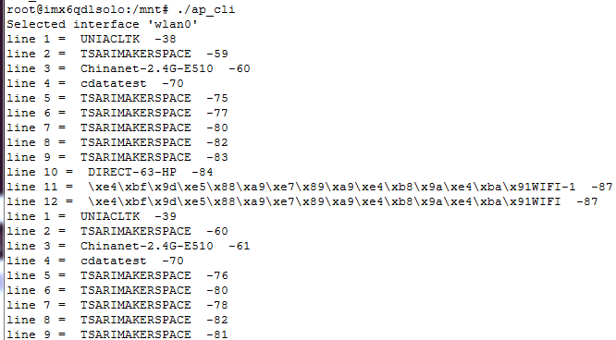

这就实现了读取你指定的SSID对应信号强度的程序

所以获取每一行SSID 信号 加密 mac的代码就是解析my_buf里面的字符串

这样你就可以把你获取的每行字符串写入创建的文件供其它开发者读取

选中SSID链接路由器网络，实现WPA/WPA2加密连接

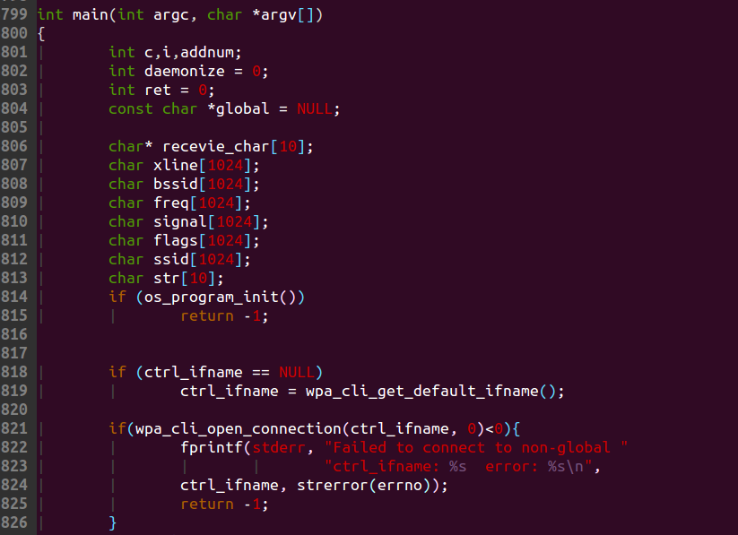

在wpa_cli交互模式下list_network就显示了加载的网络序号

我们要链接路由器，就必须给板子新增加一个网络序号

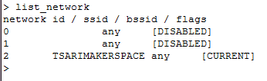

wpa_链接默认网卡的套路不变wlan0

Str是用来将整型转换成字符型的变量

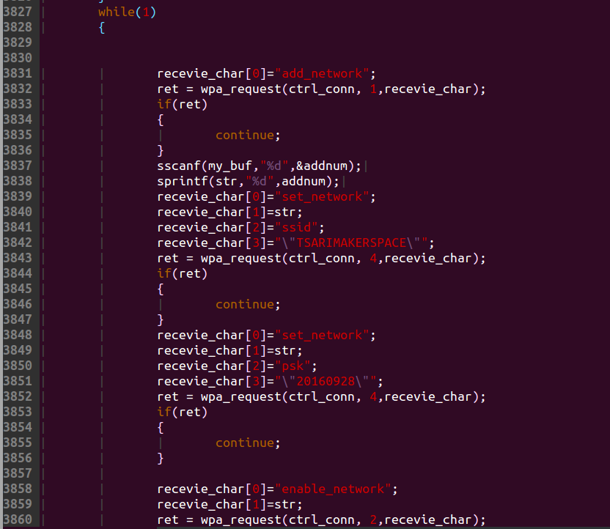

将序列号，SSID和密码加载进网络列表

注意SSID和密码的字符串引号必须是这种”\”形式

set_network同样的方法设置密码psk

set_network就是设置SSID，这里是4个数组元素传入，所以写4

这里一定是填写字符串，千万不要把格式搞错了

用sprintf将序号转换成字符串

因为我不知道add_network随机申请的序号是多少，所以我马上将申请的序号获取出来，序号存在mybuf里面,mybuf是什么时候申请的，请看前面自己写wifi扫描程序章节

这里写1因为你传入的recevie_char[]数组只有元素0

加载进网络列表的内容就是在list_network的内容

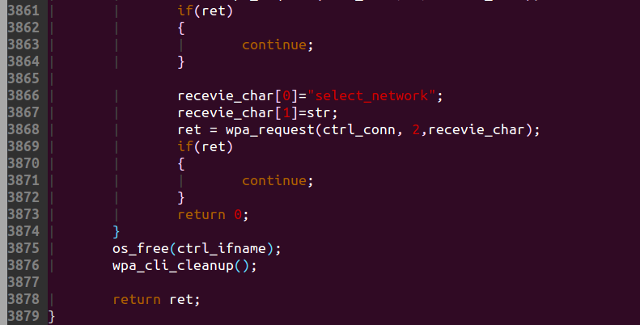

这启动链接哪一个SSID的wifi完全靠这个序列号来指定

启动wifi链接

然后你执行udhcpc –i wlan0 就能自动获取ip地址

然后你ping百度就没有问题了

流程整理

加载wifi固件，启动板子wifi网卡



启动wpa_supplicant服务

以前链接wifi在wpa_supplicant里面要加入SSID和密码，现在不用了，因为我是代码直接写入，所以这里只需要启动ctrl_interface就OK了





执行我写的wifi链接程序，也就是我上面写的代码

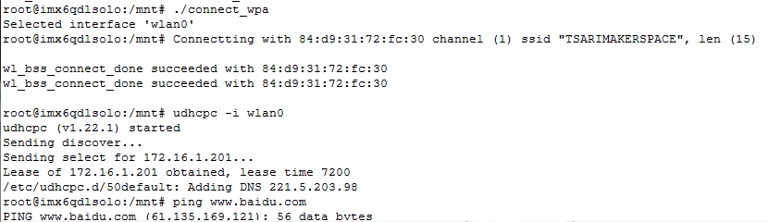

链接成功

开发板wifi与路由器网络断开检测，重新连接成功检测

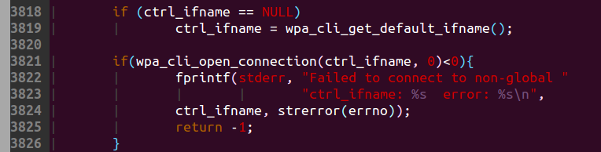

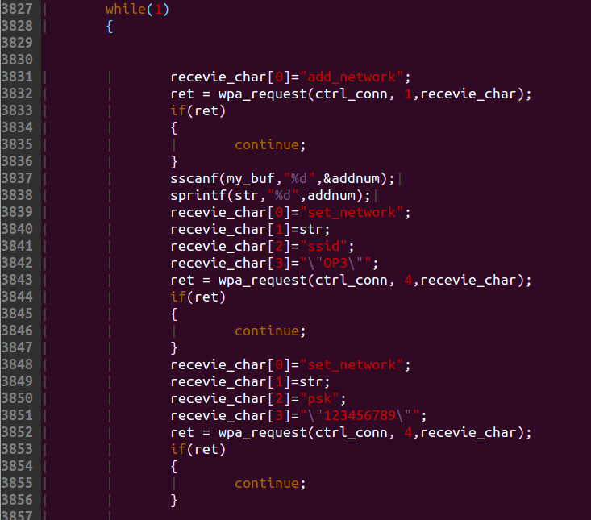

链接wifi的程序和上一章节一样，我只是修改了下路由器SSID和密码，因为OP3路由器可以关机开机

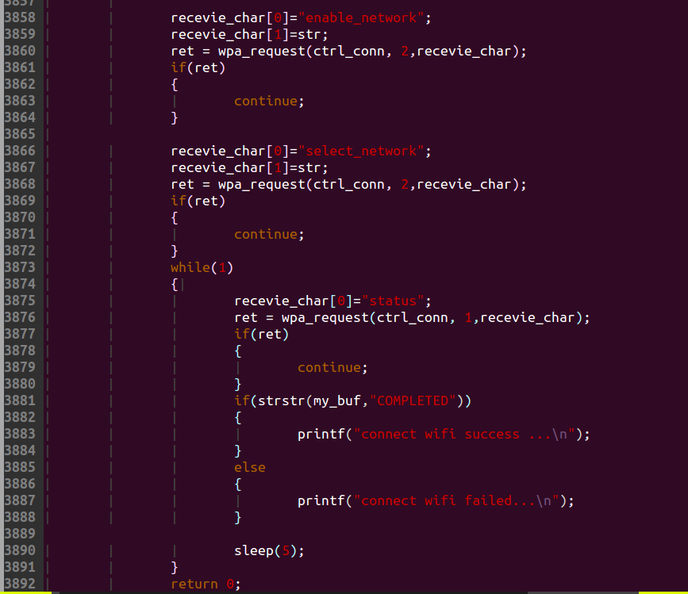

如果不是证明连接wifi失败

我们判断my_buf里面其中一段字符是不是”COMPLETED”，如果是证明连接wifi成功

网络连接后主要是发送status命令，然后会返回一堆字符串给我定义的全局缓存区my_buf

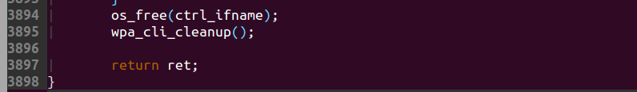

测试结果

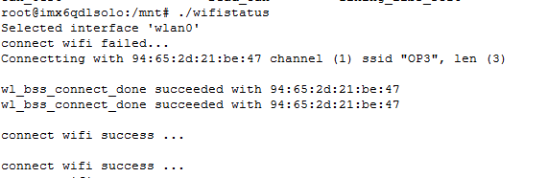

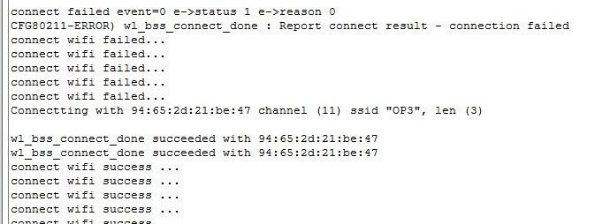

完全没问题，断开后还可以自动连接上

我们还可以将我们连接的路由器SSID名字获取出来

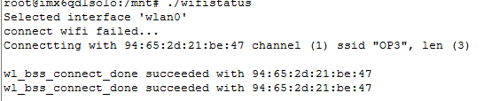

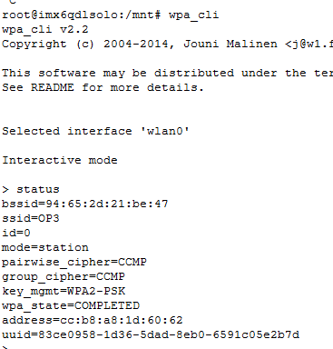

1.我们上面的status命令，我只截取了wpa_state的wifi链接通断状态

2.现在我们要获取链接wifi的哪一个路由器SSID值

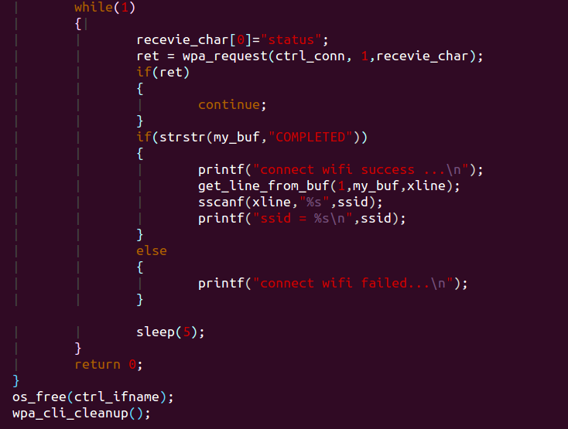

链接失败打印else

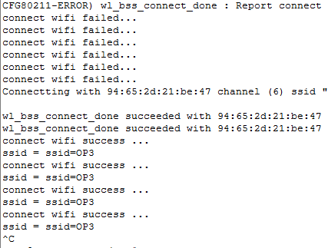

把ssid那一段截取下来

其实就是在status命令执行后，成功连接上wifi了，获取当前status返回的字符串

链接成功打印ssid